**ŠKOLNÍ ČASOPIS**

**VĚTRNÍK**



ZŠ A MŠ, UHERSKÉ HRADIŠTĚ, VĚTRNÁ 1063, příspěvková organizace

II. ČÍSLO 2022/2023

**Úvodní slovo**

Vážené čtenářky, vážení čtenáři,

##### Od loňského podzimu se schází redakční rada našeho školního časopisu Větrník. Provedli jsme několik změn v grafice i v tématech. Redaktoři pro Vás budou sledovat školní novinky a dávat dohromady články z různých oblastí a nebudou samozřejmě chybět ani různé zajímavosti.

##### Ve druhém čísle časopisu naleznete report sedmáků o školním lyžařském kurzu v Jeseníkách, dále také důležité zprávy ze školy, rozhovor s …, recenze mobilních her That level again a velmi oblíbené Stickman party, recenzi dlouhou očekávaného a chváleného seriálu Wednesday a jiné zajímavé články. Od tohoto čísla se budete pravidelně setkávat s názory účastníků divadelních představení ve Slováckém divadle. Máte se na co těšit. A ještě: Určitě nepřehlédněte povídání o pobytu několika z vás v rámci evropského programu Erasmus + na portugalském ostrově Madeira.

##### Přejeme Vám příjemné čtení!

##### Vaše redakce



##### **Co se děje ve škole?!**

##### **Kola pro Afriku na ZŠ Větrná**

##### https://zsvetrna.cz/content/news_photos/228/228_922.jpgV týdnu 28. 11. – 2. 12. proběhla na ZŠ Větrná v Uh. Hradišti sbírka starých, nepoužívaných či nepojízdných kol pro organizaci Kola pro Afriku o.p.s. Posláním organizace, která funguje již 10 let, je usnadnit školákům cestu do školy, což je v podmínkách Afriky mnohdy několik kilometrů a tak je někdy rodiče nechávají i z tohoto důvodu doma. My všichni žijeme v porovnání s většinou světa ve velkém dostatku a byla by velká škoda, kdybychom nemohli přispět něčemu dobrému. Obzvláště, když v tomto případě nás to ani nic nestojí, jen nám nebude ve sklepě či garáži zavazet kolo, které již nikdo nepoužívá a někde jinde ho ještě rádi využijí.  Během sběrového týdne vybírali členové kroužku Envík vždy ráno a odpoledne od příchozích darovaná kola. Nashromáždili neuvěřitelných 69 kol a 5 koloběžek. Ty pak byly 13. ledna odvezeny hasiči Zlínského kraje do Ostravy k opravě, kde je celorepublikové sídlo organizace. O opravu se postarají lidé jinak těžce uplatnitelní na trhu práce. Kola pak později dále poputují do Afriky, především do Gambie. O celém projektu se můžete více dočíst na kolaproafriku.cz

##### **eTwinningový projekt TEEN BUCKET LIST**

##### Letos jsme se s žáky z 8.B zapojili do [eTwinningového projektu](https://zsvetrna.cz/etwinningove-projekty.htm" \t "_blank) TEEN BUCKET LIST. Tématem projektu je tzv. bucket list, což je seznam věcí, které chceme během našeho života udělat - jsou to naše sny, které bychom si měli plnit.

##### https://zsvetrna.cz/content/news_photos/231/231_929.jpghttps://zsvetrna.cz/content/news_photos/231/231_927.jpgTohoto celoročního projektu se také účastní žáci ze Španělska, Itálie, Francie a Polska. Na podzim jsme se zamysleli nad tématem, žáci byli rozděleni do mezinárodních týmů a na Padletu anglicky mluvili o sobě a o tom, koho by v životě chtěli potkat, kam by si chtěli zajet, co by se chtěli v životě naučit apod.

##### Nyní probíhá soutěž o nejlepší logo projektu a také další nahrávání v mezinárodních skupinách, kdy žáci mluví o svých vlastních plánech a snech.

##### Do konce školního roku nás čekají další zajímavé aktivity, na které se už teď těšíme.

##### **Vzájemné učení 8. a 5. ročník**

##### Ve středu 11. ledna si žáci osmého ročníku vyzkoušeli, jaké to je, když se sami postaví před tabuli a učí své mladší spolužáky.

##### https://zsvetrna.cz/content/news_photos/236/236_955.jpgV rámci opakování vytvořili osmáci v hodině českého jazyka plakáty, které obsahovaly výklad učiva shody podmětu s přísudkem. Tento výklad následně použili pro vysvětlení učiva v páté třídě a připravili si další procvičovací aktivity.

##### Prvotní nervozita se na obou stranách rychle vypařila a všichni si vyučovací hodinu výborně užili.

##### **Kouzelný karneval**

##### https://zsvetrna.cz/content/news_photos/259/259_994.jpgV úterý 21. 2. 2023 se v tělocvičně naší školy konal KOUZELNÝ KARNEVAL s Jirkou Hadašem. Tento animační program určený pro předškolní a školní děti tvořila zábavná kouzla, tematické soutěže, hry a dětská diskotéka. Děti si užily školu kouzel, vyzkoušely si také žonglování, tancování s balónky, společné aktivity s rodiči a spoustu další zábavy. Jako odměnu za snahu měl kouzelník pro všechny malé účastníky připraveny zajímavé odměny.

##### Po celou dobu konání karnevalu bylo dětem a rodičům k dispozici také občerstvení. Podle reakcí dětí i dospělých se karneval vydařil a všichni jsme si toto kouzelné odpoledne užili.

**LYŽAŘSKÝ KURZ SEDMÉHO ROČNÍKU**

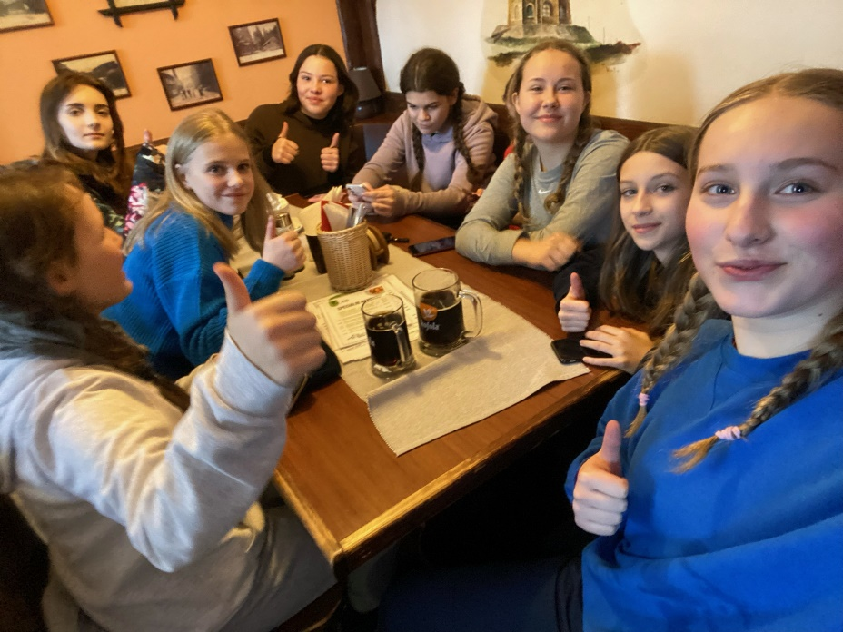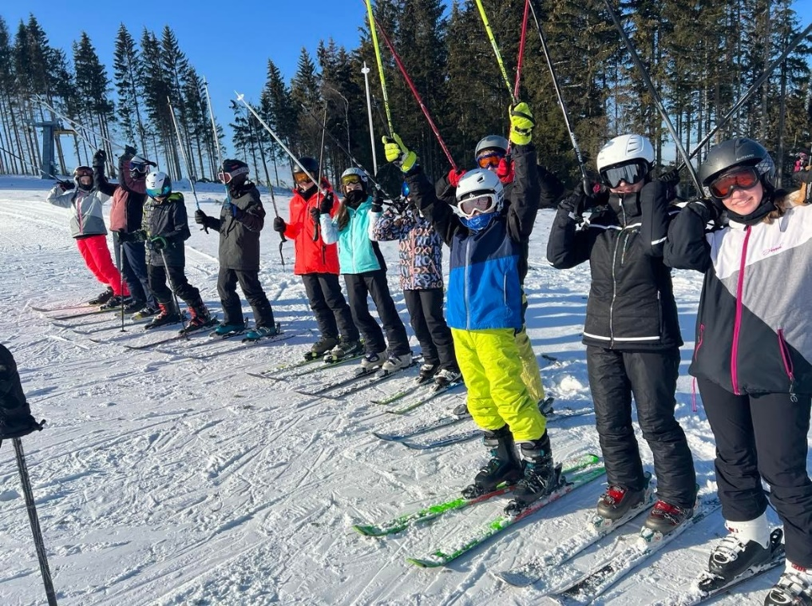Každý lyžařský kurz vždy začíná srazem u autobusu. A náš nebyl výjimkou. Nasedli jsme do autobusu a za 2 hodinky už jsme byli v hotelu Paramon v Suché Rudné. Všichni jsme se ubytovali a rovnou už jsme se šli obléct do lyžařského oblečení. Vzali jsme ležáky do rukou a směle vyrazili na sjezdovku. Během cesty si nás učitelé rozdělili do lyžařských skupin. Skupiny byly číslovány 4 3 2 1. Dojeli jsme na místo po pár minutkách a všichni si nasadili lyžáky, vzali lyže do rukou a šli jsme rovnou na sjezdovku. Středisko, kde jsme lyžovali, se jmenovalo Annaberg - Andělská Hora. Jelikož ze čtyřky ještě nikdo nikdy nestál na lyžích, tak lyžovali na malém plácku, kde je nahoru vytáhl lyžařský pás.

3 2 1 lyžovaly na sjezdovce. 3 a 2 byly skoro totožné skupiny a první den se učili stabilitu na lyžích, obloučky a tak dále. Jedničky se už pomalu začínaly učit kárvový oblouk. Po kurzu jsme nasedli do autobusu a jeli rovnou na hotel. Všichni se převlékli do domácího a šli jsme na večeři. Po večeři bylo provedeno zhodnocení dne. Dále už jsme měli jenom klid a potom už začínala večerka.

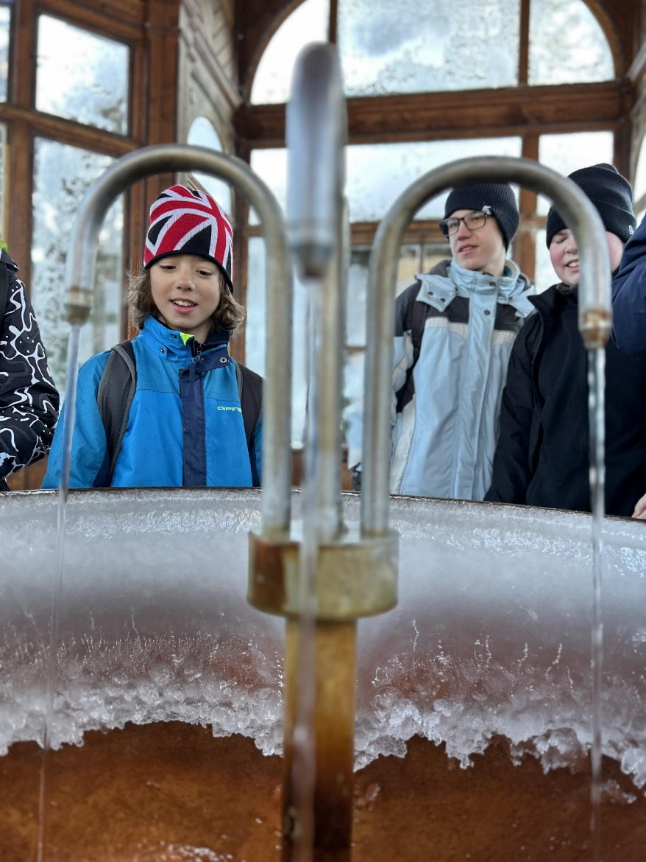V úterý se vstávali už v 7 ráno a šli na snídani. Po snídani jsme se oblékli a opět jeli rovnou na sjezdovku. Obědový balíček jsme měli s sebou zabalený v batohu. V úterý už čtverka lyžovala na sjezdovce, a všichni se za ten den posunuli v lyžování o něco dopředu.

Když jsme dolyžovali, což bylo tak kolem 15 hodiny odpolední, tak už jsme jeli jenom na hotel, na večeři a potom zase bylo zhodnocení dne.

Ve středu jsme lyžovali jenom dopoledne a odpoledne jsme šli na procházku do Karlovy studánky. V Karlově Studánce jsme měli na hodinu rozchod a každý jsme si něco koupili. Nazpátek jsme jeli autobusem. Ve čtvrtek jsme lyžovali po celý den a bylo krásně slunečno. U zhodnocení dna ve čtvrtek byla veliká chvála pro lyžaře ze čtverky, protože se neuvěřitelně posunuli dopředu v lyžování. Pátek už jsme lyžovali jenom dopoledne a potom vyrazili autobusem zpět do Uherského Hradiště. Na závěr mohu jenom říct. že lyžařský kurz se náramně povedl.

##### **Rozhovor s …. kuchařem Jirkou**

##### C:\Users\zapletal\Downloads\IMG_0224.jpg*Vracíme se s naší rubrikou rozhovory. Tentokráte s jediným kuchařem v ryze ženském kolektivu na naší škole, který nastoupil teprve nedávno, s Jirkou.*

##### **Jirko, jste tady poměrně krátkou dobu a já se ptám, jak se Vám tu zatím líbí?**

##### „Jsem spokojený, moc se mi tu líbí.”

##### **Co říkáte na vybavení kuchyně? Jak se Vám s ním pracuje?**

##### „Vybavení je fajn, ale nějaké věci by se daly vylepšit.”

##### **Jaký máte kolektiv? Je v něm dobrá komunikace, protože to bývá v kolektivu velmi důležité?**

##### „Určitě s 95 % kolektivu ano.”

##### **V posledních letech se kvalita naší jídelny výrazně zlepšila, čím to je?**

##### „Určitě novou technologií. A prostě ten kuchař si s tím jídlem musí trošku hrát.”

##### **Co Vás vedlo k tomu, abyste nastoupil sem na školu?**

##### „Dobrý kolektiv a dobrá práce, která mě baví.”

##### **Jak dlouho pracujete na ZŠ Větrná?**

##### „Rok.”

##### **Kolik Vám je let?**

##### „37.”

##### **Máte vystudovaný nějaký kuchařský obor?**

##### „Kuchař-číšník.”

##### **Bylo vaření vždy Vaší prací? Případně čím jste se živil předtím?**

##### „Ano, vždycky jsem pracoval jako kuchař nebo číšník.”

##### **Kde jste pracoval dříve, než jste nastoupil k nám na školu?**

##### „Ve Slováckém dvoře, v Ostrožské Nové Vsi.”

##### **Baví Vás toto povolání, nebo byste udělal změnu a šel například stavět baráky?**

##### „Nenene, baví.”

##### **Je to jistě velice stresující, že musíte uvařit na určitou hodinu a ještě, aby to bylo i teplé. Když se něco v kuchyni nepovede, jak postupujete dál?**

##### „Stresující to není, musí si to člověk dobře rozvrhnout. A když se něco zkazí, tak vždy je nějaká varianta.”

##### C:\Users\zapletal\Downloads\IMG_0222.jpg**Jaké jídlo vaříte nejraději? Je nějaké jedno nejlepší, nebo je jich více?**

##### „Je jich více, já rád vařím všecko jídlo.”

##### **Jaké jídlo vyloženě odmítáte vařit a proč?**

##### „Dršťkovou polévku.”

##### **Co nejraději jíte?**

##### „Těstoviny.”

##### **A jaké jídlo naopak moc nemusíte?**

##### „Dršťky.”

##### **Máte nějakou žertovnou historku z vašeho povolání, kterou byste nám mohl povykládat?**

##### „No, když jsem jedné paní do klína vyklopil talíř se svíčkovou. To bylo docela jako divoké.”

##### **Co ta paní?**

##### „Dobré to bylo, omluvil jsem, chvilku byla naštvaná, převlékla se a došla znovu.”

##### **Na jaké slovo nebo pokrm si vzpomenete jako první, když uslyšíte slovo jídlo?**

##### „Výpečky se zelím.”

##### *Do budoucna Vám i celému týmu přeji, aby se Vám dařilo a obědy byly pořád stejně dobré, jako jsou dnes. Za sebe můžu říct, že jsem s obědy v jídelně velice spokojený a mezi mými spolužáky je to nejinaké.*

##### ***Děkuji za rozhovor.***

##### „Já děkuji a jsem rád, že vám chutná.”

##### **Divadelní představení**

*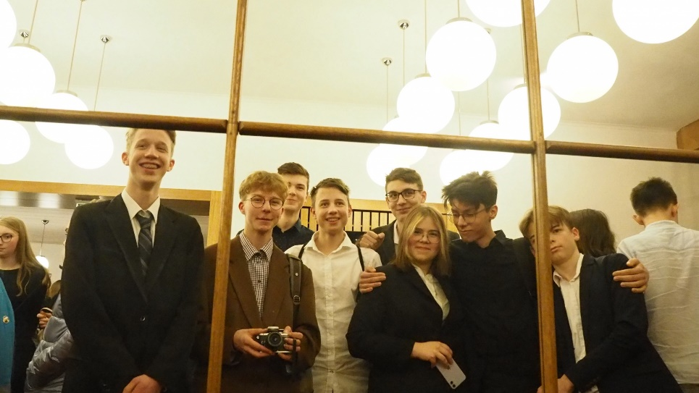Již několik let navštěvují žákyně a žáci naší školy v rámci předplatného Slovácké divadlo. Pro letošní školní rok byly nabídnuty mladým divákům 3 hry – Romeo a Julie, Limonádový Joe a Tři sestry.*

**Romeo a Julie**

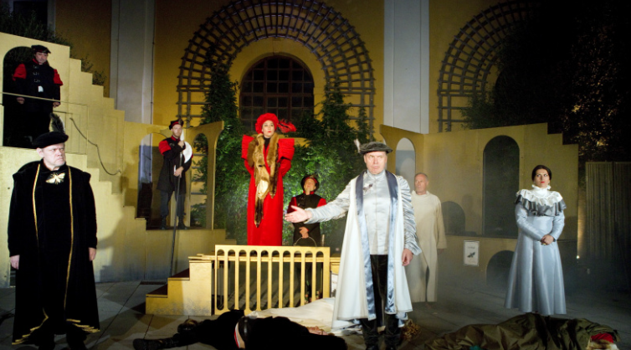Hned po novém roce jsme se společně s paní učitelkou Evou Kunderovou vydali do divadla na letošní první divadelní představení, kterým byla klasika Romeo a Julie. Společně jsme se sešli před divadlem v 17:00 a bylo nás dohromady 34. Odložili jsme si ve vestibulu kabáty a bundy. Pak jsme se odebrali do sálu, kde začal příběh Romea a Julie. Představení započalo tím, že nám byly vykresleny všechny postavy důležité pro děj. Průběh první části byl místy až komediální, ale to se brzy změnilo v části druhé. Po krátké přestávce začala druhé dějství. To bylo ve svém průběhu velmi vážné (jak jsme ostatně od představení čekali). Na konci se všechno zvrhlo, a z konce se stala spíš komedie než tragédie. Všichni jsme se shodli, že to asi nebylo potřeba, ale pobavili jsme se. Celý příběh i s přestávkou trval dohromady  asi tři hodiny.

Hra o nešťastném osudu dvou mladých lidí pocházejících z navzájem znepřátelených rodin se nám moc líbila a herci sklidili za svůj výkon veliký potlesk. Myslím, že můžu mluvit za všechny, když řeknu, že se velmi těšíme na další představení.

##### **Náš pobyt na Madeiře v rámci programu Erasmus+**

##### https://www.zsvetrna.cz/content/galleries/128/128_1768.jpg*Úvod: Náš Erasmus+ projekt [Protect Earth, Save Life](https://www.zsvetrna.cz/erasmus-protect-earth-save-life.htm" \t "_blank), který je zaměřen na životní prostředí, stále běží. Právě se z mobility na portugalskou Madeiru vrátila skupinka učitelek a žákyň. Navštívily jsme partnerskou školu ve městě Câmara de Lobos a opět se setkaly i s našimi projektovými partnery ze Slovenska, Itálie a Španělska.*

##### https://www.zsvetrna.cz/content/galleries/128/128_1790.jpgNáš pobyt na Madeiře jsme zahájily 19. listopadu cestou do Prahy. Tam jsme přespaly a ráno jsme se vypravily na letiště. Když jsme po pěti hodinách letu vystoupily z letadla, byly jsme ohromené krásou ostrova a příjemným teplým počasím. Nad námi se tyčily hory porostlé lesy a neznámé kvetoucí rostliny zdobily okolí. Poté se paní učitelky jely ubytovat do hotelu a my jsme, už rozděleně, jely k rodinám, u kterých jsme měly celý pobyt bydlet. Po seznámení s rodinami a rychlém obědě se rodiny s námi vydaly na prohlídku města či na výlet. Celá Madeira je vlastně takový velký kopec, a tak jízda autem těsnými a strmými uličkami nebyla pro slabé žaludky.

##### Na Madeiře večeří pozdě. Klidně i o půl desáté. Nejčastěji nějaké maso. Jejich tradiční jídlo jsou hovězí kostky opékané na rožni, milho frito (smažené kukuřičné těsto), chleba potřený máslem a česnekem a salát. Místní také mají oblíbený drink Nikitu. Skládá se z Brisy (maracujová limonáda), zmrzliny a pro dospělé se přidává černé pivo.

##### https://www.zsvetrna.cz/content/galleries/128/128_1784.jpghttps://www.zsvetrna.cz/content/galleries/128/128_1769.jpgV následujícím týdnu jsme každé ráno s ostatními ubytovanými žáky chodili do školy, kde jsme buď zůstali a měli program, nebo nás autobus dopravil na zajímavé místo, odkud jsme vyráželi na túry. Při cestách přírodou jsme obdivovali rozmanitosti ostrova a krásný šum oceánu. Měli jsme příležitost vykoupat se a voda byla krásně průzračná a osvěžující. Obdivovali jsme také obrovské hory se špičkami až nad mraky a krásné výhledy na oceán a okolí. Vyslechli jsme si i prezentace o ochraně životního prostředí a dopravě na Madeiře a poté se prošli po městě Funchal. Týden plný zážitků nám uběhl rychle jako voda, a než jsme se nadály, letěly jsme zpět. I za tak krátkou chvíli jsme si tam ale našly přátele, kteří stejně jako my doufají, že se ještě někdy uvidíme.

**.**

##### **Recenze her**

##### *V časopise se vracíme k recenzím oblíbených počítačových a mobilních her*

##### 

##### **That level again**

##### Je logická hra, kde se vždy opakuje jeden stejný level (jak napovídá název – „ten level znovu“), ale vždy se musí něco určitého udělat, aby se otevřely dveře a pustily vás do dalšího levelu. A jedinou nápovědu, kterou dostanete, jsou názvy levelů, které jsou anglicky (v nastavení jde jazyk změnit i do ruštiny, němčiny, španělštiny…). A i tak je někdy těžké uvědomit si, co se má dělat. Příklad: level 11 – Press pause (zmáčkni pauzu) a tak si řeknete: zmáčknu pauzu a něco se stane, otevřou se dveře, ale ne... Řešení je to, že tlačítko pauzy je v tomto levelu posunuté tak, že panáček, za kterého hrajete je schopný doskákat k tlačítku pauzy a v tu chvíli, co se ho dotknete, se dveře otevřou.

##### Moje hodnocení hry je 4,7 / 5.

##### **Stickman party**

##### Je hra pro 1-4 hráče kde hrajete různé závodivé minihry, které můžete hrát po jedné, nebo 3-7 za sebou. Pokud hrajete sérii miniher a nejste poslední, tak dostanete určitý počet bodů, a po odehrání všech miniher vyhlásí hra vítěze. Body se vám sčítají a v menu můžete vidět, kdo vyhrál nejvíce krát. Pokud hrají 2-3 hráči, nabízí hra možnost hrát s tzv. bot (počítačem kontrolované postavičky). Pokud hrajete sami, tak se boti automaticky objeví. Za každou odehranou hru dostanete peníze, za které se v obchodě dají koupit klobouky, barvy postavičky…

##### Hra má hodnocení 4,6 / 5.

**Recenze seriálu**

*Wednesday je americký nadpřirozený komediální hororový seriál založený na postavě Wednesday Addamsové z Addamsovy rodiny.*

**Wednesday**

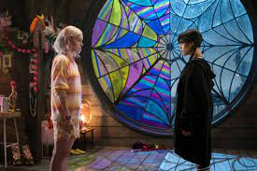Konečně nadešel čas.

Kdybyste mi řekli pár měsíců zpátky, že tenhle dnes už legendární seriál někdy uvidím, asi bych se vám vysmála. Ne vážně.¨Když tenhle, pro mnohé nejlepší seriál všech dob, vyšel, vycházely bohužel i upoutávky a mohli jsme je zahlédnout jak na Instagramu, tak i na Tiktoku. Už mě to štvalo. Hlavně ta písnička. Když jsem šla s kamarády ven, všichni se ptali: „Už jsi viděla Wednesday? To si musíš pustit. Je to lepší než Stranger Things.” Říkala jsem si v duchu: Nic přece není lepší než Stranger Things, ne? No dobrá, asi jsem trochu zaujatá. Uběhly tři měsíce a já jsem viděla svůj historicky první díl Wednesday.

Pokud jste jako já a pořád nevíte o kom nebo o čem je řeč, zkusím vám to malinko přiblížit. Wednesday je americký hororový fantasy komediální seriál natočený roku 2022. Hlavní postavu tvoří Wednesday Addamsová a její rodina tudíž Gomez Addams-její otec, Morticie Addamsová-její matka a Pugsley Addams-její bratr. Upřímně, na začátku jsem si myslela, že jsou upíři, jak byli bledí.

A teď trochu k ději. Na začátku rodina Addamsových přijíždí na Akademii Nevermore, kde studovala i její matka. A právě tady se celý seriál bude odehrávat. Když Wednesday jde s Larissou, což je, pokud jsem správně pochopila, ředitelka akademie a také spolužačka Morticie,takže tam taky před lety studovala, do jejího nastávajícího 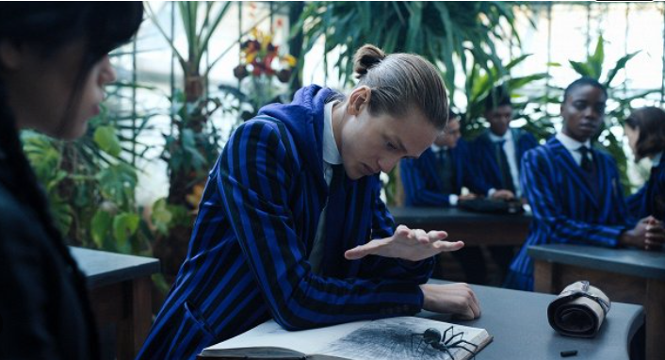pokoje seznámí se i se spolubydlící Enid Sinclair. Enid se svěří, že je vlkodlak a seznámí Wednesday s akademií. Holky jsou ovšem velmi rozdílné, jelikož Enid má ráda barvy, je přátelská a Wednesday je pravý opak. Nemá ráda barvy, chodí jen v černém a je tak trochu bez emocí. Dívka se seznámí i s pár důležitými lidmi jako je Bianca Barclay - nepřítelkyně Wednesday, Xavier Thorpe a Tyler Galpin - tihle dva se budou snažit o srdce Wednesday. Ona však z počátku, vlastně ne, jen z počátku, má radši  Tylera, se kterým se setkala v kavárně, kde pracuje. Jeho otec je policajt a ten Wednesday nemusí. Když rodiče dívky odjedou zpět domů, předají ji křišťálovou kouli pro spojení s rodiči a taky „Věc“.

Jakou? No, Věc. Je to ruka, která pomáhá Wednesday a dostala právě tady tohle jméno. Jakmile jsou rodiče pryč, začnou se dít s Wednesday divné věci. Vraždy… A ty se bude snažit dívka vyřešit. Zkoumání záhad ji moc nedopřává právě Tylerův otec, jelikož má s dívky otcem nějaké nevyřízené účty. Jaké? To si musíte zjistit už sami. No jo. Nakonec tenhle seriál není zas tak špatný a je dost napínavý ale rozhodně není lepší než Stranger Things. A jaký máte názor na tenhle seriál vy? Je lepší Wednesday nebo Stranger Things? A jak si myslíte, že to dopadne? Na tyhle otázky už si po zhlédnutí odpovězte sami.